INSTITUTO POLITÉCNICO NACIONAL

Unidad Profesional Interdisciplinaria de Biotecnología

**Unidad de Aprendizaje**: Métodos Numéricos

**Tarea No 6.**

*“Modelos No-lineales”*

**Profesora:**

Marin Albino María del Carmen

**Alumnos:**

Escalante Villalba Alexa

Minajas Carbajal Francisco Javier

Mireles Pérez María Caridad

Salmerón Ramírez Amanda

**Grupo:** 4FV3

**Fecha de entrega:** 17/10/2017

Equipo 9

**Ciclo escolar:** 2018/1

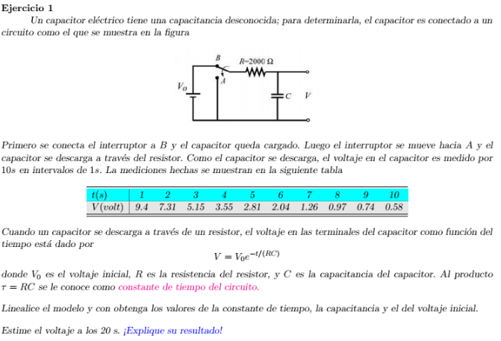

1. Sabemos que la curva de descarga del capacitor es de la siguiente forma.

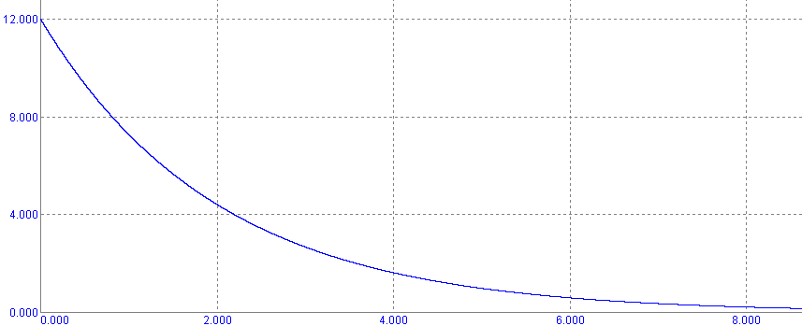

1. Primeramente nosotros tenemos el modelo propuesto de la siguiente manera, al cual queremos linealizar, esto lo realizaremos en las líneas siguientes:
 $V=V_{0}e^{-t/RC}$

  1. Aplicando logaritmo a ambos lados de la igualdad nos queda:
 $ln(V)=ln(V_{0})+ln(e^{-t/RC})$

  2. Simplificando quedando dela siguiente manera:
 $ln(V)=ln(V_{0})-\frac{t}{RC}$

  3. Esto ya posee la forma deseada: $Y=a_{o}+a_{1}x$, siendo cada uno como se muestra a continuación:
$Y=ln(V)$

$a_{0}=ln(V_{0})$

$a_{1}x=\frac{-t}{RC}$

2. Sabemos que esta es una función del tipo exponencial por lo que su gráfica queda como sigue:

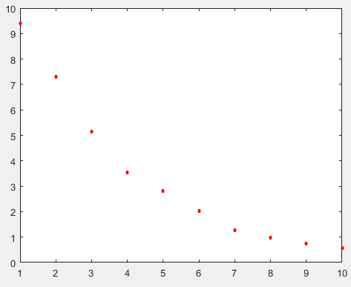

1. Comprobamos nuestro modelo observando la linealidad de la siguiente gráfica:

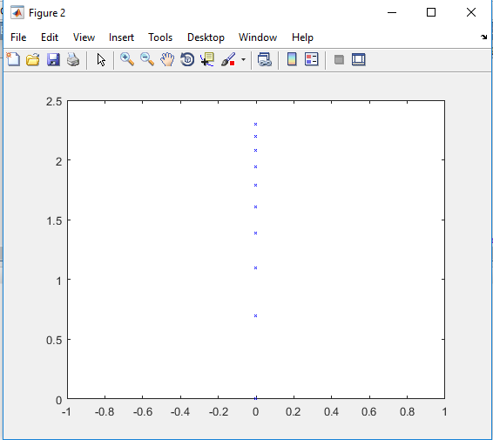

1. Con ayuda del programa desarrollado en matlab, pudimos obtener un valor aproximado del capacitor:
$c=-0.93 faradio$

$cte de tiempo=4.66 x10^{-4}$

$V_{0}=2.14 v$

2. Quedando la ultima grafica de la siguiente manera:

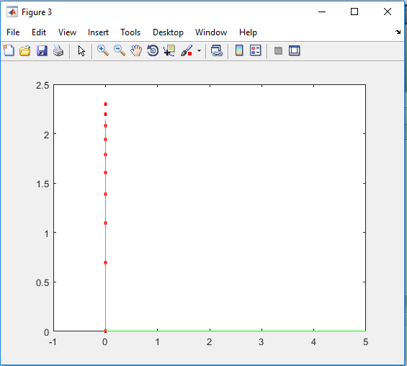

1. Código Utilizado
2. clc;
3. clear all;
4. c=[1,2,3,4,5,6,7,8,9,10];
5. k=[9.40000000000000,7.31000000000000,5.15000000000000,3.55000000000000,2.81000000000000,2.04000000000000,1.26000000000000,0.970000000000000,0.740000000000000,0.580000000000000];
6. plot(c,k,'o','MarkerSize',3,'MarkerFaceColor','r','MarkerEdgeColor','r');
7. %identificamos
8. %la funcion es V=V0exp(-1/RC)
9. %Log(v)=Log(VO*exp(-1/RC))
10. %Log(v)=log(V0)+log(exp(-1/RC))
11. %Log(v)=log(V0)+(-1/RC)
12. % Y=a0 + a1x
13. %suponiendo un capacitor de capacitor
14. x=-1./2000;
15. y=log(c);
16. figure
17. plot(x,y,'x','MarkerSize',3,'MarkerFaceColor','b','MarkerEdgeColor','b');
18. %si satisface por que el comportamiento es linea
19. %encontrando a a_1 y a_0
20. A=[length(c),sum(c);sum(c),sum(c.^2)];
21. B=[sum(k);sum(k.*c)];
23. X=inv(A)*B;
25. a_0=X(1)
26. a_1=X(2)
28. v_0=log(a_0)
29. vv=-1/2000*a_1
31. V=@(t) v_0.*exp(-t/vv);
33. figure
34. plot(x,y,'o','MarkerSize',3,'MarkerFaceColor','r','MarkerEdgeColor','r');
35. hold on
36. fplot(V,[0,5],'g');
37. %evaluar una funcion anonimo
38. tasa=V(10);
40. sr=sum((y-V(c)).^2)
41. st=sum((y-mean(k)).^2)
42. r=sqrt((st-sr)/st)

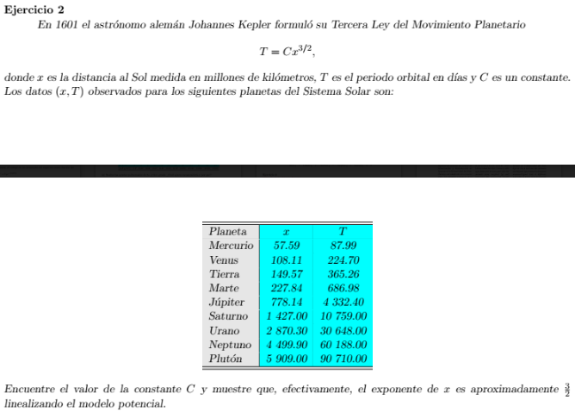

1. Tenemos una ecuación de la forma:
$T=Cx^{1/2}$

2. Linealizando nos queda:
$ln(T)=ln(Cx^{1/2})$

$ln(T)=ln(C)+ln(x^{1/2})$

$ln(T)=ln(C)+\frac{1}{2}ln(x)$

3. La gráfica de la función nos queda:

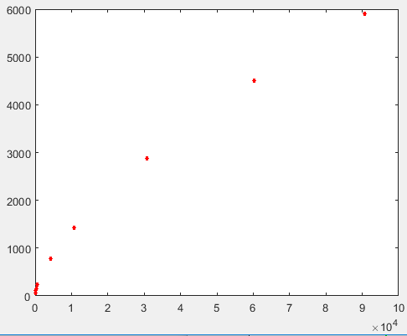

1. Comprobamos que el modelo utilizado sea el correcto mediante:

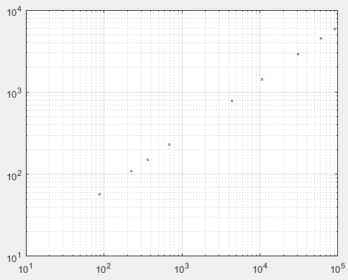

1. El valor de la constante c queda como:

c=1.06

1. Finalmente la gráfica final nos da:

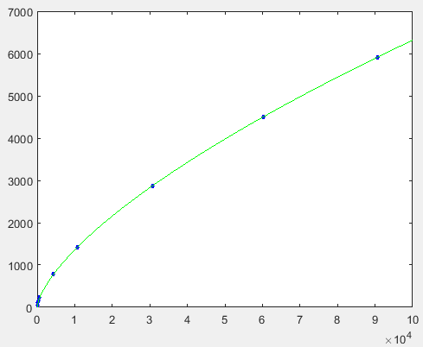

7. Código utilizado

1. clc
2. clear all;
3. v=[57.5900000000000,108.110000000000,149.570000000000,227.840000000000,778.140000000000,1427,2870.30000000000,4499.90000000000,5909];
4. p=[87.9900000000000,224.700000000000,365.260000000000,686.980000000000,4332.40000000000,10759,30648,60188,90710];
5. %LINEALIZANDO EL MODELO TENEMOS
7. plot(p,v,'o','MarkerSize',3,'MarkerFaceColor','r','MarkerEdgeColor','r');
8. figure
9. loglog(p,v,'x','MarkerSize',3,'MarkerFaceColor','b','MarkerEdgeColor','b');
10. grid on
11. x=log(p);
12. y=log(v);
14. A=[length(x),sum(x);sum(x),sum(x.^2)]
15. B=[sum(y);sum(y.*x)]
17. X=inv(A)*B;
19. a_0=X(1)
20. a_1=X(2)
22. a=exp(a_0)
23. b=a_1
25. V=@(C) a*C.^b;
26. figure
27. plot(p,v,'o','MarkerSize',3,'MarkerFaceColor','b','MarkerEdgeColor','b');
28. hold on
29. fplot(V,[0,100000],'g');
30. velocidad=V(140)
32. sr=sum((v-V(p)).^2)
33. st=sum((v-mean(v)).^2)
34. r=sqrt((st-sr)/st)

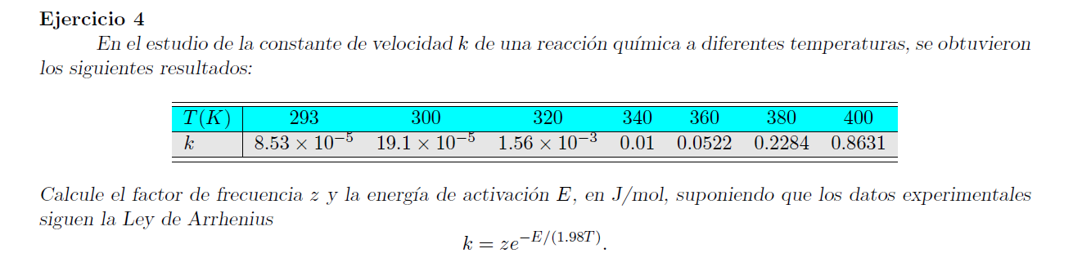

Primeramente analizamos los datos y observamos la gráfica:

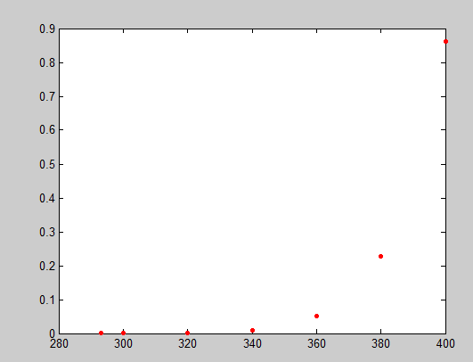

Con la gráfica obtenida podemos ver que el comportamiento es exponencial, ahora para linealizar procedemos a analizar la ecuación de Arrhenius.

$k=ze^{-E/(1.98T)}$

$ln(k)=ln(ze^{-E/(1.98T)})=ln(z){+ln(e}^{-E/(1.98T)})$

$ln(k)=ln(z)-\frac{E}{1.98}*\frac{1}{T}$

Observamos que:

$Y=ln(k), a_{0}=ln(z), a_{1}=$ $-\frac{E}{1.98}$, $X=\frac{1}{T}$

Graficando ahora a X,Y, obtenemos a los puntos formando una línea recta

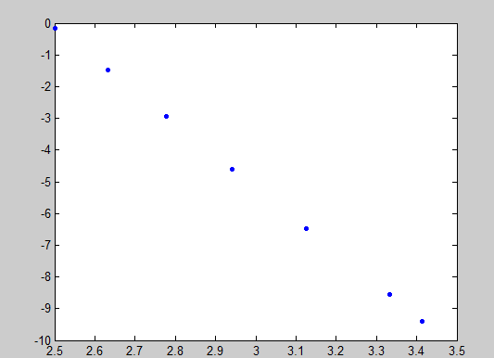

Ahora procedemos a resolver, obteniendo:

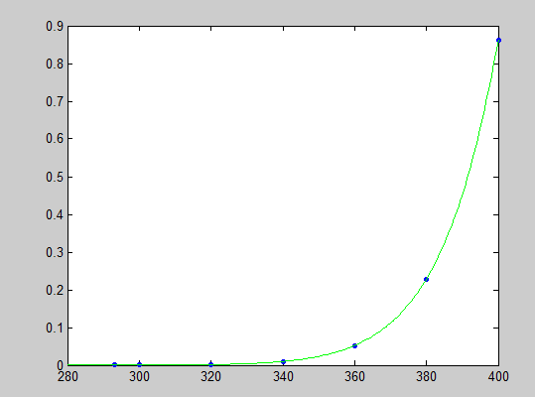

Codigo

1. clear all
2. clc
3. t=[293;300;320;340;360;380;400];
4. k=[8.35e-5;19.2e-5;1.56e-3;0.01;0.0522;0.2284;0.8631];
5. %plot(t,k,'o','MarkerSize',3,'MarkerFaceColor','r','MarkerEdgeColor','r');
6. y=log(k);
7. x=1./t;
8. plot(x,y,'o','MarkerSize',3,'MarkerFaceColor','b','MarkerEdgeColor','b');
9. A=[length(x), sum(x);sum(x),sum(x.^2)];
10. B=[sum(y); sum(y.*x)];
11. a=[A B];
12. X=inv(A)*B;
13. a_0=X(1)
14. a_1=X(2)
15. Z=exp(a_0)
16. E=-1.98*a_1
17. K=@(T)Z.*exp(-E./(1.98.*T));
18. plot(t,k,'o','MarkerSize',4,'MarkerFaceColor','b','MarkerEdgeColor','b');
19. hold on
20. fplot(K,[280,max(t)],'g');
21. format long
22. Sr=sum((k-K(t)).^2)
23. St=sum((k-mean(k)).^2)
24. r=sqrt((St-Sr)/St)

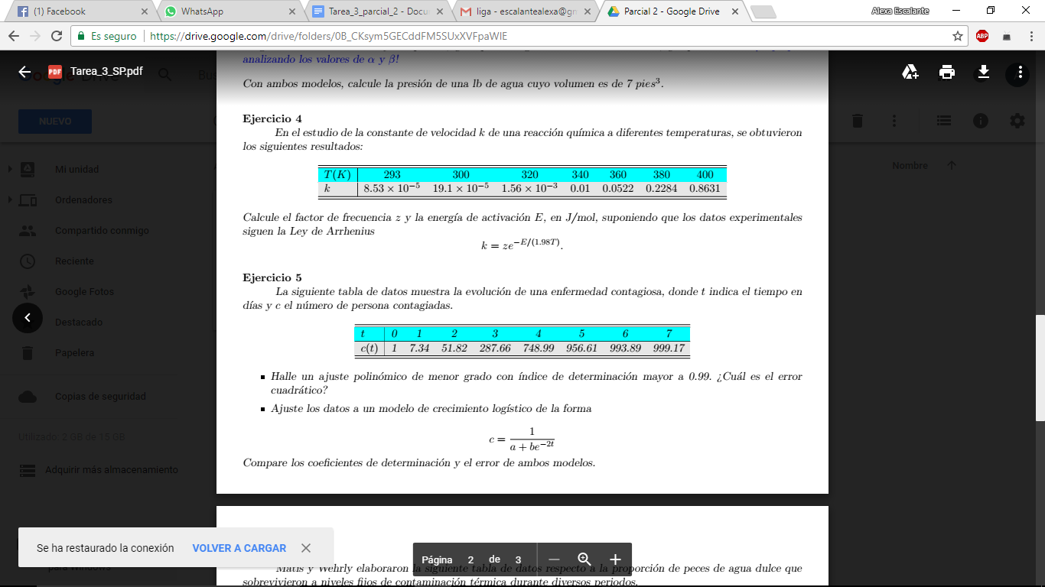

Observando los datos en la gráfica obtenemos que:

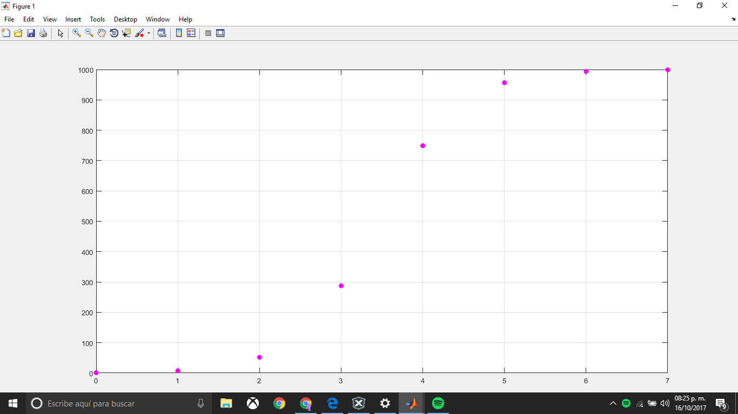

De esta manera se puede observar que el comportamiento de la gráfica es el de una función de tercer grado. Así procedemos a realizar el ajuste.

Y encontramos que el modelo que más se ajusta a la graficación de los datos dados, es el de un polinomio grado 4.

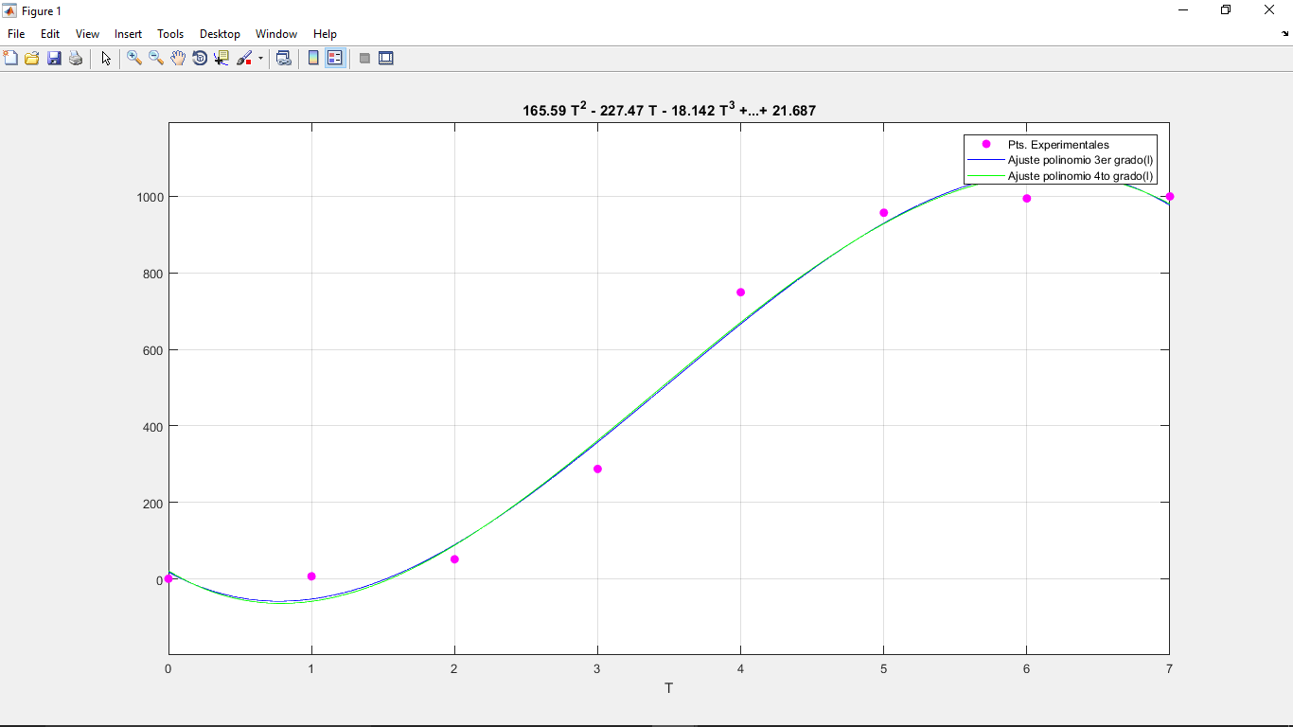

Esto debido a que revisando el coeficiente de correlación de nuestras dos propuestas, el del polinomio grado 3 es el polinomio de menor grado con mayor aproximación a uno. En donde:

r3 (polinomio de tercer grado) = 0.99236

r4(polinomio de cuarto grado) =0.99241

Tomando entonces, que la ecuación de la gráfica es:

c(t)= - 14.301t3 + 148.93t2 - 204.97t + 18.394

Ahora procedemos a analizar la ecuación dada en el problema:

$c=\frac{1}{a+{be}^{-2t}}$

En donde a=tasa de crecimiento y b=coeficiente de densidad

$\frac{1}{c}=a+{be}^{-2t}$

$\frac{1}{c}-a={be}^{-2t}$

En donde aplicando logaritmos de la siguiente forma:

$ln(\frac{1}{c}-a)=ln({be}^{-2t})$

$ln(\frac{1}{c}-a)=ln({b)+e}^{-2t}$

En donde para obtener nuestro ajuste buscando la forma Y=a0+a1x obtenemos que

$Y=ln(\frac{1}{c}-a)$

$a0=ln(b)$

${a1x=e}^{-2t}$

Ahora graficamos:

Código:

1. clear all;
2. t=[0,1,2,3,4,5,6,7];
3. c=[1,7.34,51.82,287.66,748.99,956.61,993.89,999.17];
4. plot(t,c,'o','MarkerSize',6,'MarkerFaceColor','m','MarkerEdgeColor','m');
5. grid on
6. hold on
7. %encontramos la ecuación de los puntos dados:
8. %para un polinomio de grado 3
9. A3=[length(t),sum(t),sum(t.^2),sum(t.^3); sum(t),sum(t.^2),sum(t.^3),sum(t.^4);sum(t.^2),sum(t.^3),sum(t.^4),sum(t.^5);sum(t.^3),sum(t.^4),sum(t.^5),sum(t.^6)]
10. format long
11. %para matriz b
12. b3=[sum(c);sum(c.*t);sum(c.*t.^2);sum(c.*t.^3)]
13. x3=inv(A3)*b3
14. a_0=x3(1);a_1=x3(2);a_2=x3(3);a_3=x3(4);
15. syms T
16. P3=vpa(a_3*T^3+a_2*T^2+a_1*T+a_0,5)
17. ae=ezplot(P3,[min(t),max(t)])
18. set(ae,'Color','b')
19. hold on
20. %para polinomio de grado 3
21. sr3=sum((c-subs(P3,t)).^2)
22. st3=sum((c-mean(c)).^2)
23. r3=sqrt((st3-sr3)/st3)
25. legend('Pts. Experimentales','Ajuste polinomio 3er grado(l)')
26. y=log((1./c)-a)
27. x=log(b)+2*t
28. figure
29. plot(x,y,'x','MarkerSize',3,'MarkerFaceColor','b','MarkerEdgeColor','b');

6.-

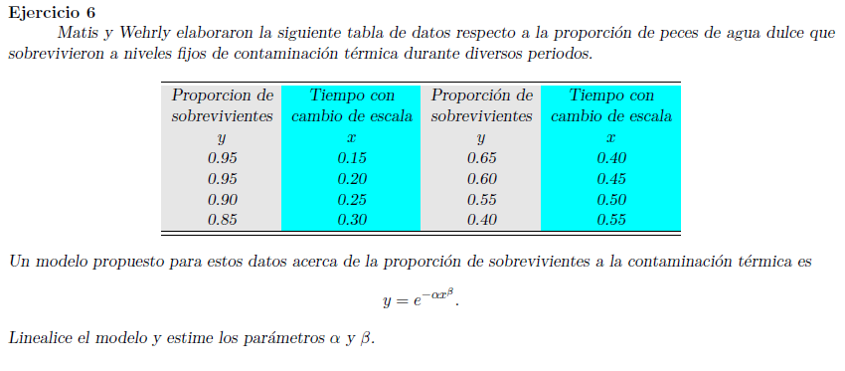

Graficando los datos obtenemos que :

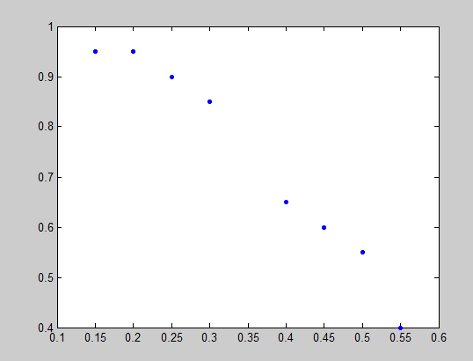

Podemos observar que el ajuste es exponencial, haciendo el análisis de la ecuación tenemos que:

$ln(y)=ln(e^{-{αx}^{β}})$

$ln(y)=-{αx}^{β}$

$ln(ln(y))=ln(-{αx}^{β})=ln(-{α)+ln(x)}^{β}$

$ln(ln(y))=ln(-{α)+βln(x)}^{}$

donde:

$a_{1}=β, a_{1}=ln(-α), Y=ln(ln(y)), X=ln(x)$

Obtenemos los resultados de:

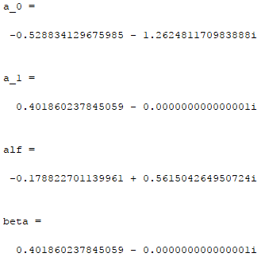

Codigo:

1. clear all
2. clc
3. x_1=[0.15;0.20;0.25;0.30;0.40;0.45;0.5;0.55];
4. y_1=[0.95;0.95;0.9;0.85;0.65;0.6;0.55;0.4];
5. plot(x_1,y_1,'o','MarkerSize',3,'MarkerFaceColor','b','MarkerEdgeColor','b');
6. x=log(log(y_1));
7. y=log(x_1);
8. plot(x,y,'o','MarkerSize',3,'MarkerFaceColor','b','MarkerEdgeColor','b');
9. A=[length(x), sum(x);sum(x),sum(x.^2)];
10. B=[sum(y); sum(y.*x)];
11. a=[A B];
12. X=inv(A)*B;
13. a_0=X(1)
14. a_1=X(2)
15. alf=-exp(a_0)
16. beta=a_1
17. Y=@(X)exp(-alf.*X.^beta);
18. plot(x_1,y_1,'o','MarkerSize',4,'MarkerFaceColor','b','MarkerEdgeColor','b');
19. hold on
20. fplot(Y,[0,max(x_1)],'g');
21. format long
22. Sr=sum((y_1-Y(x_1)).^2)
23. St=sum((y_1-mean(y_1)).^2)
24. r=sqrt((St-Sr)/St)

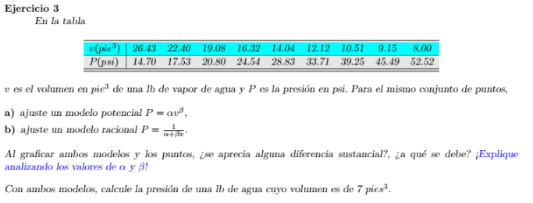

1. Sabemos que la gráfica tiene la siguiente forma para ambos casos:

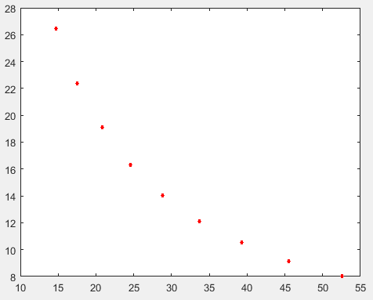

1. Utilizando el ajuste potencial tenemos:
$presion=29.3938$

2. Utilizando el ajuste racional tenemos:
$presion=5.7972$

3. Las gráficas de confirmación quedan como sigue:

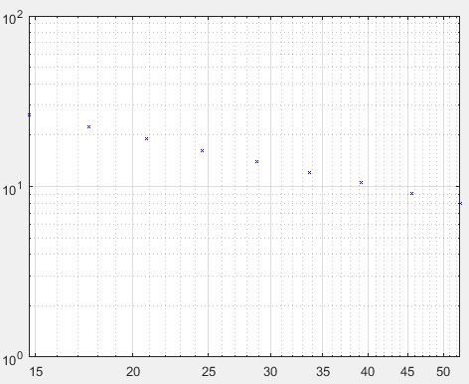 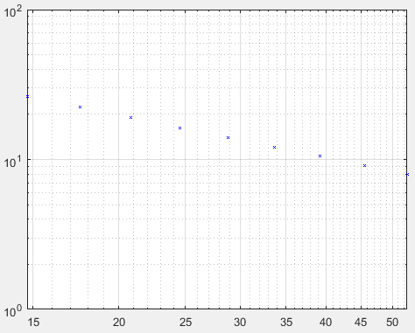

$Primer caso$ $Segundo caso$

1. Para el primer caso la segunda gráfica queda:

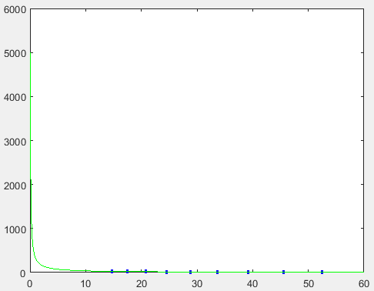

1. Para el segundo queda:

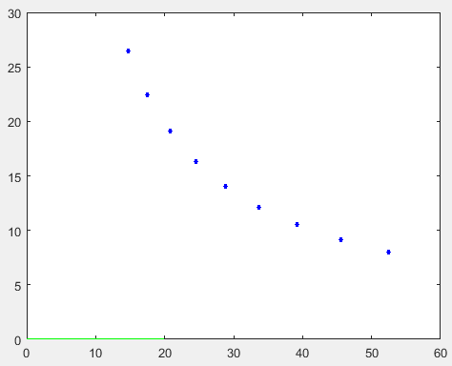

1. Codigo fuente 1
2. clc
3. clear all;
5. v=[26.4300000000000,22.4000000000000,19.0800000000000,16.3200000000000,14.0400000000000,12.1200000000000,10.5100000000000,9.15000000000000,8];
6. p=[14.7000000000000,17.5300000000000,20.8000000000000,24.5400000000000,28.8300000000000,33.7100000000000,39.2500000000000,45.4900000000000,52.5200000000000];
7. %LINEALIZANDO EL MODELO TENEMOS
8. plot(p,v,'o','MarkerSize',3,'MarkerFaceColor','r','MarkerEdgeColor','r');
9. figure
10. loglog(p,v,'x','MarkerSize',3,'MarkerFaceColor','b','MarkerEdgeColor','b');
11. grid on
12. x=log(p);
13. y=log(v);
15. A=[length(x),sum(x);sum(x),sum(x.^2)]
16. B=[sum(y);sum(y.*x)]
18. X=inv(A)*B;
20. a_0=X(1)
21. a_1=X(2)
23. a=exp(a_0)
24. b=a_1
26. P1=@(p) a*p.^b;
27. figure
28. plot(p,v,'o','MarkerSize',3,'MarkerFaceColor','b','MarkerEdgeColor','b');
29. hold on
30. fplot(P1,[0,60],'g');
31. Presionm1=P1(7)
33. sr=sum((v-P1(p)).^2)
34. st=sum((v-mean(v)).^2)
35. r=sqrt((st-sr)/st)
36. Código fuente 2
37. clc
38. clear all;
40. v=[26.4300000000000,22.4000000000000,19.0800000000000,16.3200000000000,14.0400000000000,12.1200000000000,10.5100000000000,9.15000000000000,8];
41. p=[14.7000000000000,17.5300000000000,20.8000000000000,24.5400000000000,28.8300000000000,33.7100000000000,39.2500000000000,45.4900000000000,52.5200000000000];
42. %LINEALIZANDO EL MODELO TENEMOS
43. plot(p,v,'o','MarkerSize',3,'MarkerFaceColor','r','MarkerEdgeColor','r');
44. figure
45. loglog(p,v,'x','MarkerSize',3,'MarkerFaceColor','b','MarkerEdgeColor','b');
46. grid on
47. x=1.\p;
48. y=1.\v;
50. A=[length(x),sum(x);sum(x),sum(x.^2)];
51. B=[sum(y);sum(y.*x)];
53. X=inv(A)*B;
55. a_0=X(1)
56. a_1=X(2)
58. a=a_0
59. b=a_1
61. P2=@(pp) 1./(a+b*pp);
62. figure
63. plot(p,v,'o','MarkerSize',3,'MarkerFaceColor','b','MarkerEdgeColor','b');
64. hold on
65. fplot(P2,[0,20],'g');
66. Presionm2=vpa(P2(7))
68. sr=sum((v-P2(p)).^2)
69. st=sum((v-mean(v)).^2)
70. r=vpa(sqrt((st-sr)/st))